**环境、社会及治理(ESG)管理流程、战略规划及报告编制**

课程时间

2天（第一天9:30-16:30；第二天9:00-16:00）

培训费用

3500元/人

开课地点

苏州：姑苏区宝带西路1177号世茂广场I幢1211室（地铁3号线新郭站2出口直达）

课程咨询

深圳：罗老师 13825249181 邮箱：lisa@kcf.com.cn

上海：魏老师 13825247665 邮箱：wt@kcf.com.cn

苏州：刘老师 13913134747 邮箱：[cs07suz@kcf.com.cn](mailto:cs07suz@kcf.com.cn)

缴费方式

**开课前一周通过银行账户转账，特殊情况下开课当天以现金方式缴纳费用。**

课程背景：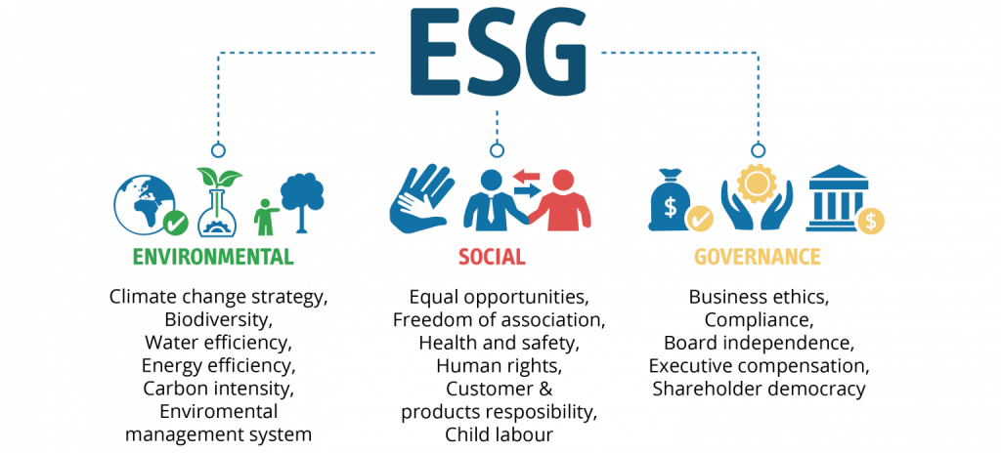

ESG 作为涵盖环境、社会和治理的企业管理理念，已成为各国实现可持续发展社会的重要途径和抓手。投资机构、监管部门、学术界以及重要客户对企业的ESG管理水平和绩效日益关注，对企业ESG信息的披露要求也逐年升级。

如何编制一份高质量的ESG报告，使其不仅具备高度可读性，又能突出企业特点，还便于与利益相关方沟通，已成为企业从业人员考虑的重点之一。

GRI是被广泛采纳的可持续报告编制标准。目前，全球14000多家组织选择GRI标准披露组织在可持续方面的ESG战略，行动，以及绩效指标。选用GRI标准编制ESG报告可以提升企业可持续发展相关信息披露的透明性和可信性。

本课程旨在为企业推行ESG实践、编制GRI报告提供必要的知识和指南。课程主要内容包括ESG发展及演变，ESG推行步骤与实施要点，ESG披露和评级体系框架，以及GRI报告编制良好实践等。

课程收益：

* 描述ESG理念的源起和发展，国内外趋势；
* 了解ESG管理框架和实施流程；
* 应用结构化的方法确定实质性ESG议题；
* 掌握ESG议题风险和机遇及影响评估；
* 制定与业务战略一致的ESG目标和战略；
* 依据国际标准GRI进行报告策划、编制ESG报告，提升披露水平。

培训对象：

* 企业战略规划人员
* 可持续发展人员
* 风险内控管理人员
* 财务管理人员
* EHS管理人员，以及
* 其他有志参与ESG管理的人员

**【课程大纲】**

**模块一** **企业推行ESG的意义**

* + ESG概念的核心内涵
  + 企业关注ESG议题的收益

**模块二** **ESG管理框架及流程**

* + ESG管理要素及框架
  + ESG管理实施流程及要点

**模块三** **确定ESG实质性议题**

* + 实质性的定义
  + 实质性评估的意义
  + 实质性评估的步骤及要点

**模块四****ESG风险和机遇及影响评估**

* + ESG风险和机遇评估
  + ESG影响评估

**模块五** **ESG 目标和战略制定**

* + ESG目标建立
  + ESG战略制定

**模块六** **ESG绩效评价和披露**

* + ESG绩效指标的设立
  + 国内外ESG评级体系
  + 国内外ESG披露框架
  + ESG报告鉴证
  + ESG内部审计

**模块七 ESG报告编制的原则和步骤**

* + 报告的原则
  + 编制报告的步骤

**模块八 ESG报告编制良好实践**

* + GRI标准解读
  + 高质量ESG报告编制要点
  + GRI报告编制良好实践与案例

**延伸补充：**

**模块****九 ESG与化工行业责任关怀RC**

* + RC责任关怀的定义、起源、发展历程；
  + 责任关怀基本特征和全球宪章；
  + 责任关怀指导原则和六项实施准则；
  + ICCA责任关怀绩效报告指标（KPIs）；
  + 责任关怀实施的八大步骤；
  + ESG如何结合RC提升化工行业的ESG水平
* **课程总结与讨论**

**【讲师介绍】**

**徐老师**

**Mr Stanley Xu**

**技术特点**

专注于可持续发展培训和咨询、包括ESG/CSR、合规管理、能源管理、环境管理、EPD/生命周期评估、碳管理、职业健康安全管理、业务连续性管理等。

在培训课程研发方面具有特别丰富的经验、主导或参与过多个品牌（苹果、沃尔玛等）供应链60多门ESG、低碳可持续、环境、能源、健康安全的设计开发工作。特别是2013-2017年、他和讲师团队为苹果供应链培训项目设计开发了29门EHS和11门能源培训课程。

通过ESG的全流程辅导，众多企业获取ESG报告及评级、如：美特（中国）化学、东方日升、永杉锂业、阳光能源、安柯威汽车部件、香港新宇环保集团、德国Brugger GmbH中国供应链等。

**学历背景**

徐老师本科毕业于上海同济大学建筑材料工程系

华南理工大学材料学和加拿大Dalhousie大学资源与环境管理双硕士学位

**专业资格和荣誉**

方之见顾问ESG高级培训、咨询师

美国能源工程师协会AEE注册的能源管理师（CEM）

江西省质量与标准化研究院特聘“低碳顾问”

CCAA注册ISO 9001、ISO 14001、ISO 45001、ISO 50001审核员

ISO14064-1及ISO 14067/PAS 2060主任核查员及CSR实践者

曾任：通标标准技术服务有限公司（SGS）杭州分公司主任审核员

英国标准协会（BSI）可持续发展（ESG）技术经理

美国可持续发展社区协会（ISC）亚洲EHS技术总监

TUV南德/BV必维认证特聘讲师

**服务客户**

* + ESG：西交利物浦大学国际商学院、TUV南德认证、BV必维认证、万泰认证、安美特（中国）化学、东方日升、永杉锂业、阳光能源、安柯威汽车部件、香港新宇环保集团、德国Brugger GmbH中国供应链。
  + 合规管理/ISO 37301：四川天府投资集团、迅达电梯、赢创集团、费列罗、星火化工、利纳认证。
  + 产品碳足迹/ISO 14067：广东省标准化研究院、西门子集团、宝钢股份、宝武碳业、上汽集团、TUV 南德、[哈斯基石油](http://www.baidu.com/link?url=tkb64QCThDGTm7rNem1DDpteMOTIFGhHIV1tk6-Ysn9-bBlOxK7YH0Bi5hN3NQyeAjWcubIX479Me0ut0R6vepFyiweRAEIRNfbPeQ03WqS)、博世（中国）投资、舍弗勒投资（中国）、安美特（中国）化学、力神电池、微宏动力系统、光束汽车、港华能源集团、阿法拉伐、天津能源集团、泰柯棕化、欧冶工业品、捷昌驱动、日东新材料、江南铝业、楚能新能源、仙乐健康等。
  + 组织碳足迹/ISO 14064：国家科技部21世纪议程、宝钢股份、Dun&Bradstreet、江西省质标院、安美特（中国）化学、TUV 南德、华润微电子、泰柯棕化、安利（中国）、力神电池、微宏动力、人本集团、新创碳谷、Nitto、中磊集团、天合光能、正泰太阳能、天津能源集团、泰达低碳中心、万泰认证、重庆低碳中心、楚能新能源、仙乐健康、宏明双新、中芯国际、中达电子、瑞仪光电、广兴电子、富士康科技、健鼎电子、瑞安房地产、多乐彩建材等。
  + ISO 14068碳中和/PAS 2060：广东省标准化研究院、江西省质标院、欧冶工业品、TUV南德、天津泰达低碳中心、日东新材料、济丰纸业。
  + 能源管理/ISO 50001：安美特（中国）化学、达索析统、麦格纳、赛科利、宝武集团、宝钢股份、宝钢化工、赢创集团、路博润、泛亚气体、伟创资通、东丽酒伊、NSK、Nitto、远纺工业、中法水务、新创碳谷、中国印钞、首都机场、国家电网、邦普、安利、费列罗、不凡帝范梅勒、仙乐健康、伊品生物、吉林烟草、中烟南通、日升新能源等。
  + CBAM：嘉兴宇星紧固件、上海奥达科、浙江君悦标准件、嘉兴兄弟标准件、嘉兴晋龙汽车部件、海盐宏茂五金、博尔曼工业品、大叶园林、浙江意泰机械科技、嘉恒金属制品。
  + 环境管理/ISO 14001：英飞凌、广州本田、瓦锡兰、戴卡股份、帝斯曼、惠普、雀巢、特百惠、欧姆龙、TDK、新创碳谷、青稞酒股份、嘉吉食品、网易精选、东方日升、景兴纸业、南都集团等。
  + 职业健康安全管理/ISO 45001：英飞凌、博格华纳、瓦锡兰发动机、戴卡股份、丹纳赫、芬美意集团、苏伊士环境、罗盖特、艾菲而、康明斯、AT&S、施耐德、日本航空电子、关东电子、健准集团、雀巢集团、新创碳谷、君乐宝、春风动力、日升新能源、景兴纸业等。